Произношение звуков - норма

На седьмом году жизни ваш ребёнок обязательно должен правильно произносить все звуки родного языка, фразы — чётко и внятно, различной громкости, в зависимости от конкретной ситуации. Под силу будущему первокласснику: произвольно менять темп речи (медленнее или быстрее), владеть нормами литературного произношения, пользоваться побудительной, вопросительной, повествовательной и восклицательной интонацией.
Прежде чем начнется обучение грамоте, необходимо правильное произношение всех звуков. Если дети занимались по «Программе обучения и воспитания в детском саду», то у них, как правило, уже сформировано достаточно развитое фонематическое восприятие: они хорошо различают на слух звуки речи, владеют некоторыми навыками звукового анализа слова — уме ют выделять звуки в словах, подбирать слова на заданные звуки, требующие тонкой дифференцировки (например, твёрдые и мягкие звуки «с» и «с'»), определяют порядок звуков в слове, делят слова на слоги, предложения — на слова.
Однако со стороны произношения иногда наблюдаются недостатки. Могут нечётко дифференцироваться различные группы звуков, например: «с» и «ц», «с'» и «щ». Бывает и неправильное произношение звуков, чаще всего свистящих («с», «з», «ц»), шипящих («ш», «ж», «щ», «ч»), звуков «л», «р». Иногда слова произносятся неразборчиво и невнятно. Ударения— ставится неправильно («начать» вместо «начать»), используется неправильная интонация.
Неправильное произношение звуков нарушает фонематическое восприятие, затрудняется развитие навыков звукового анализа, а это осложняет процесс усвоения грамоты.
Дефекты произношения звуков впоследствии отражаются на письме, что также отрицательно сказывается на успеваемости ученика.
Как проверить звукопроизношение? Сделать это вам вполне по силам.
Ниже вы увидите специально подобранные картинки. Ребёнок должен назвать их самостоятельно, не повторяя за вами. Ведь при повторении произнесение слова может звучать чётче, а вы рискуете не заметить дефекта, если таковой имеется.
ТЕСТЫ
Произношение всех звуков русского языка
В словах, наглядно проиллюстрированных, каждый из проверяемых звуков находится в трёх позициях: в начале слова, в середине слова и в конце слова. Благодаря такой системе вы сможете получить объективное представление о качестве произношения вашего ребёнка. Обратите внимание на то, что для звонких звуков— «б», «в», «г», «д», «ж», «з» — позиция в конце слова отсутствует, так как эти звуки в конце слов оглушаются. Так что картинок с ними будет не три, а две. Не показывайте ребёнку подписи к картинкам — пусть только называет изображения.
Б: банан, собака
59
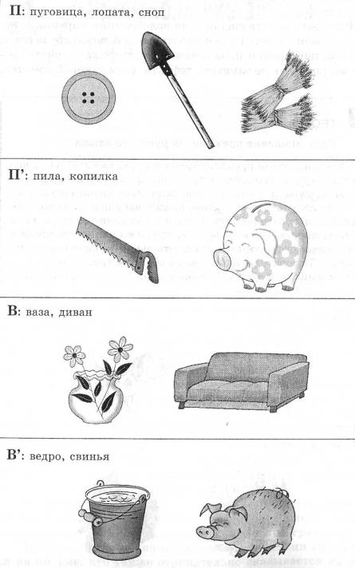
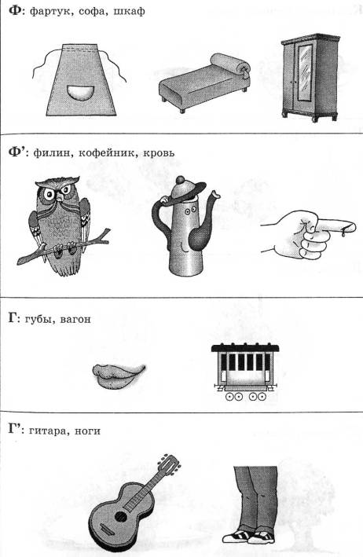

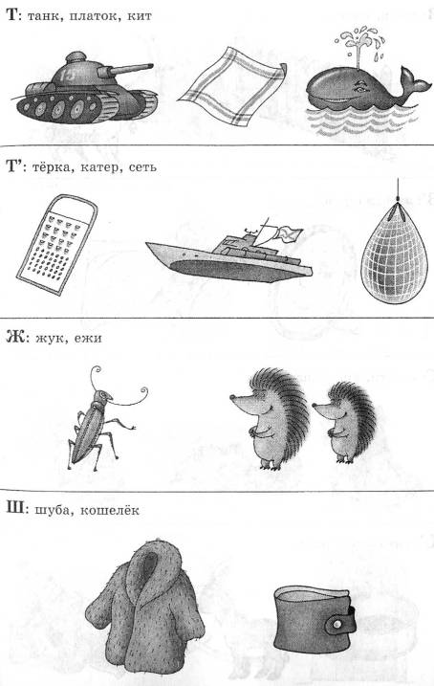
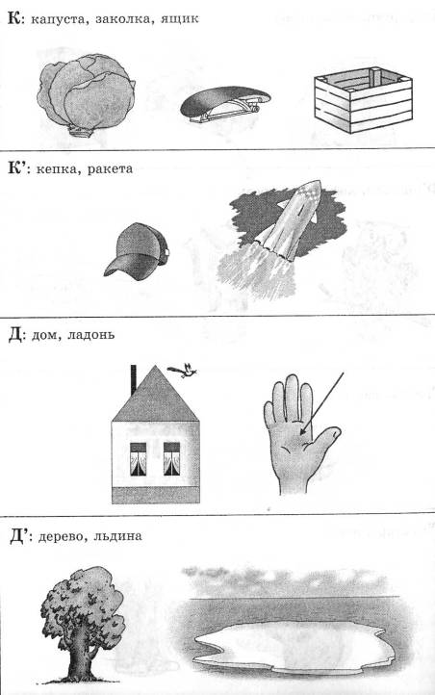

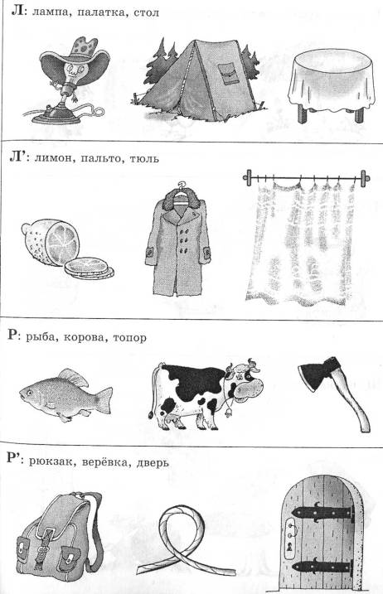
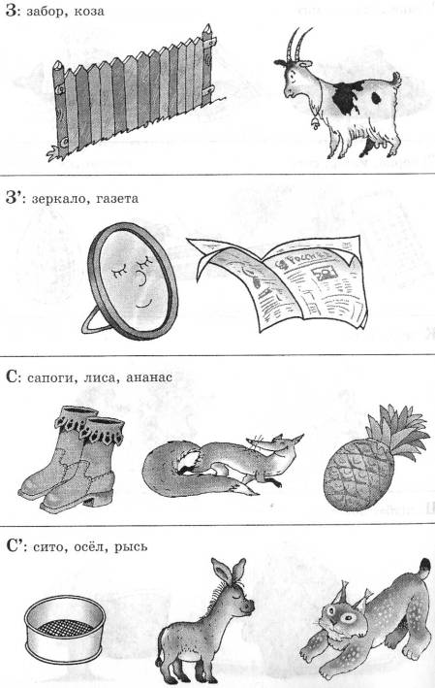

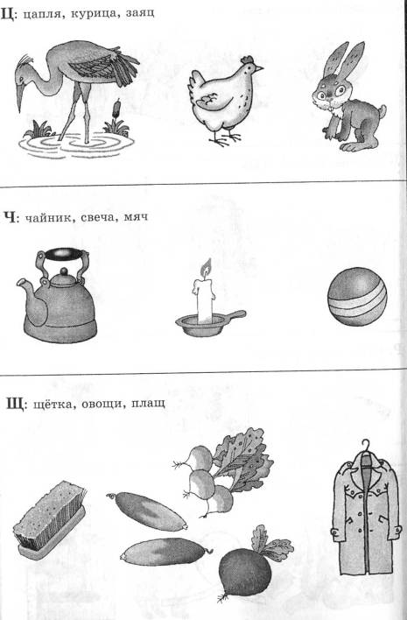
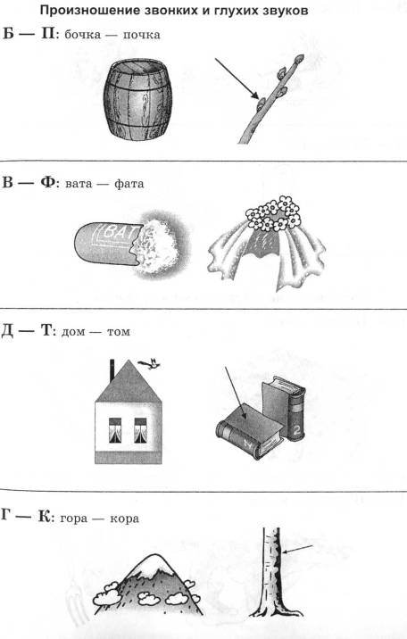
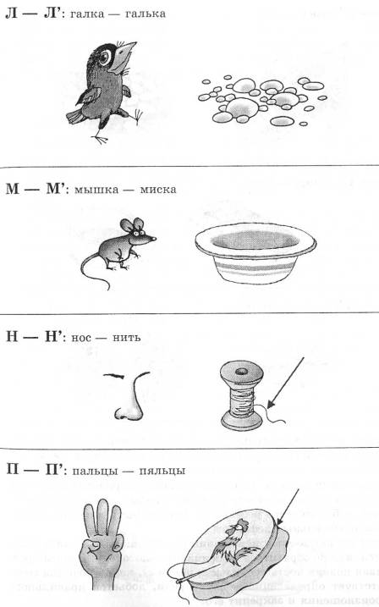
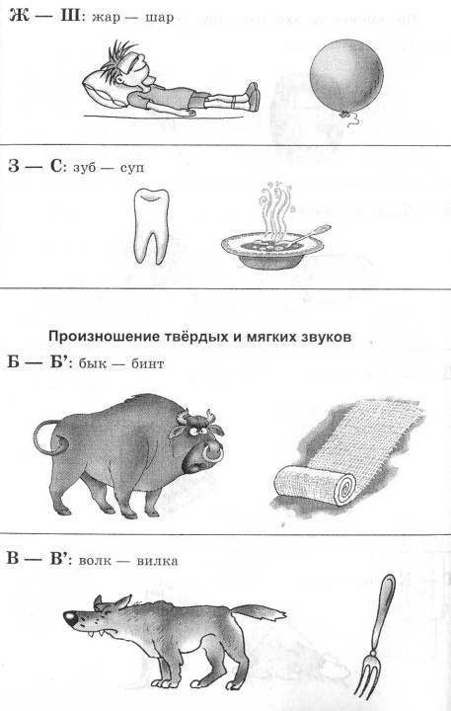

Будьте очень внимательны, прислушивайтесь к тому, как ребёнок произносит звуки, не заменяет ли их друг на друга. Помните, что все нарушения звукопроизношения надо обязательно исправить до того, как ребёнок отправится в первый класс, до начала обучения грамоте. В норме, как мы уже отмечали, у 6-7-летнего ребёнка не должно быть никаких звукопроизносительных дефектов!
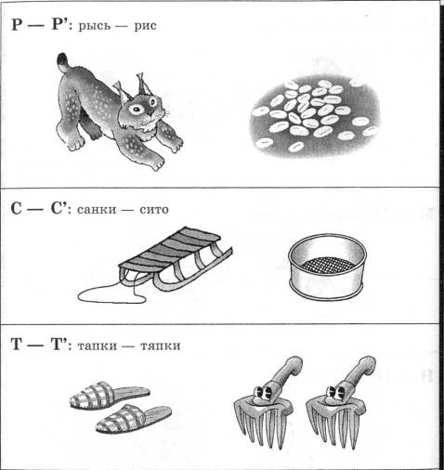
Если же какие-либо нарушения произношения всё-таки имеются, нужно обратиться к специалисту-логопеду, который развивая подвижность губ, языка, покажет, какая позиция соответствует определённому звуку речи, добьется правильного произношения и закрепит его.

Но часто дети заменяют звуки потому, что ошибаются при их различении на слух. Чтобы достичь правильного произношения, необходимо развивать у ребёнка умение дифференцировать (различать) звуки. Вполне возможно, что ему в этом поможет правильное произношение мамы.

